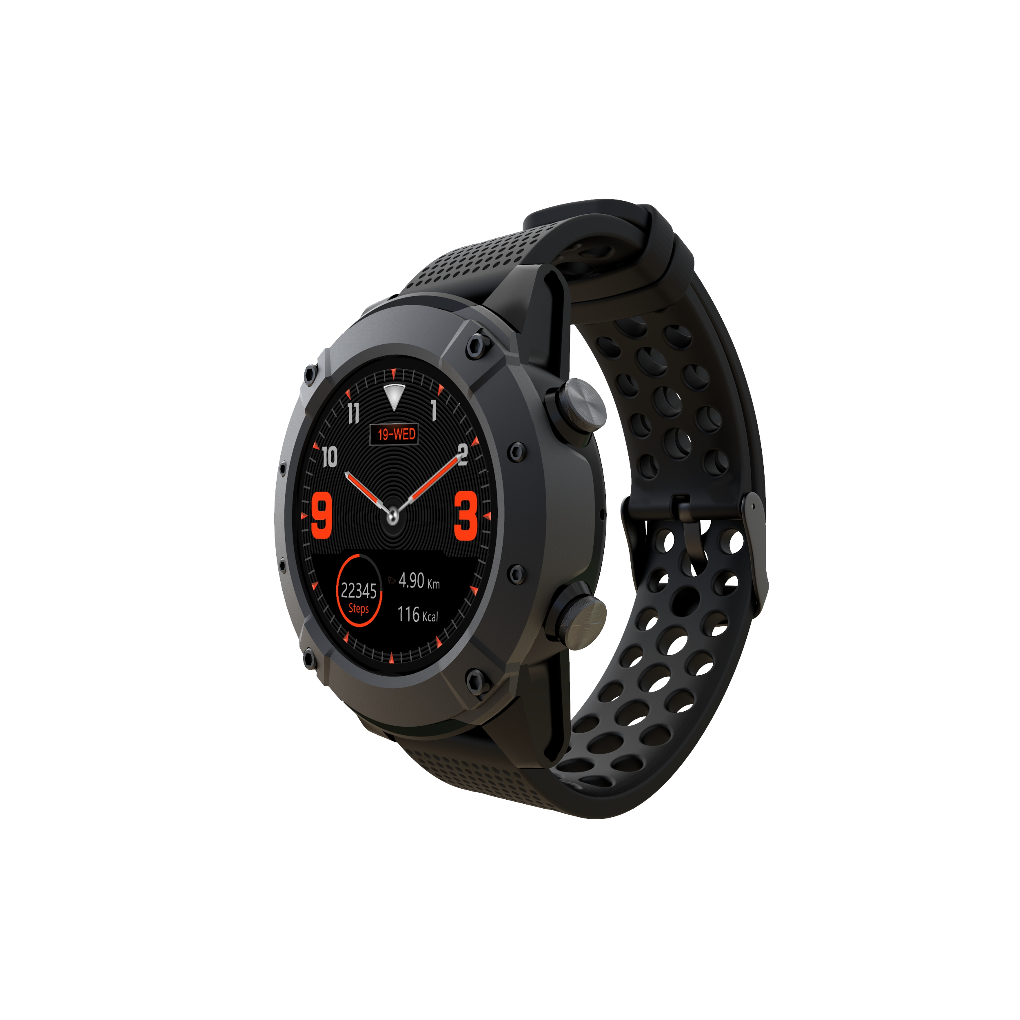

DENVER SW-650 GPS+GLONASS

älykello

Käyttöopas

**Järjestelmävaatimukset**

Kellon tukemia versioita ovat Android 4.4, iOS 8.0, Bluetooth 4.0 ja uudemmat.

**Akun lataaminen**

Varmista ennen älykellon käytön aloittamista, että akku on ladattu. Käytä lataamiseen toimitettua magneettilatauskaapelia. Suositellut verkkolaitteen arvot ovat 5 V, 1 A.

Älykellon täyteen lataaminen kestää noin 3 tuntia. Lataa noudattamalla seuraavia ohjeita.

* Aseta latauskaapeli kellon alle.
* Varmista, että kaapelin POGO-liittimet sopivat kellon takaosan latausliittimiin.
* Oikein asetettuna kaapelin liittimet kiinnittyvät kellon takaosan latausliittimiin.
* Kytke sitten latauskaapeli virtalähteeseen USB-liittimellä.



**Ympäristö**

Älä käytä älykelloa lämpimässä suihkussa tai kylvyssä. Älä käytä kelloa ympäristössä, jonka lämpötila on erittäin korkea tai matala. Tämä voi vahingoittaa kelloa.

**Peruskäyttö**

* Päälle kytkeminen: pidä virtapainiketta painettuna 3 sekuntia.
* Urheilutilojen käyttö: pyyhkäise kellotaulussa oikealta vasemmalle tai paina ylempää painiketta.
* Toimintojen välillä siirtyminen päävalikossa: pyyhkäise näytöllä ylös tai alas.
* Toimintovalikon avaaminen: pyyhkäise näytöllä oikealta vasemmalle.
* Valinnan vahvistaminen: napauta näytöllä olevaa kuvaketta.
* Poistuminen/takaisin: pyyhkäise näytöllä vasemmalta oikealle.
* Kellotauluun palaaminen: paina kerran virtapainiketta missä tahansa näytössä.
* Urheilutilan pikavalinnat: paina ylempää painiketta.
* Ilmoitusten tarkistaminen: pyyhkäise kellotaulussa vasemmalta oikealle.
* Alivalikkojen/pikavalintojen vaihtaminen: pyyhkäise näytöllä ylös/alas.
* Pois päältä kytkeminen: pidä virtapainiketta painettuna 3 sekuntia.
* Tarkemman mittaustuloksen varmistamiseksi kelloa on suositeltavaa pitää noin 1 cm kyynärluun takana ja lähellä ihoa.

**Yleiskatsaus**



1. Urheilutilan pikapainike / takaisin
2. Virtapainike
3. Kosketusnäyttö
4. Kaiutin
5. Latausliittimet
6. Mikrofoni
7. Sykeanturi

**Laiteparin muodostaminen kellosta ja älypuhelimesta**

Matkapuhelinvaatimus: Android 4.4 tai uudempi; iOS8.0 tai uudempi.

Etsi ja lataa ”**Denver SW-650**” -sovellus App Storesta tai Google Play Storesta älypuhelimellasi. Voit myös asentaa sovelluksen skannaamalla seuraavan QR-koodin.



Varmista, että älypuhelimesi tilana on ”Detectable to all nearby Bluetooth devices”.

1. vaihe: Laiteparin muodostaminen soittotoimintoa varten

1. Aktivoi älypuhelimesi Bluetooth-asetuksista Bluetooth-yhteys ja ota käyttöön asetus ”Detectable to all nearby Bluetooth devices”.
2. Ota käyttöön Bluetooth-laitteiden haku.
3. Valitse ”**SW-650**” yhdistettävien laitteiden luettelosta.
4. Jos yhdistäminen onnistuu, **SW-650**-laitenimen viereen tulee teksti ”Connected”.



Älykellon Bluetooth-asetuksiin tulee Bluetooth-yhteyden vahvistava valintamerkki puhelimesi nimen kohdalle.



Kellon näytön Bluetooth-kuvake muuttuu siniseksi .

1. Onnistuneen laiteparin muodostamisen jälkeen kello muodostaa automaattisesti yhteyden puhelimeesi ja synkronoi päiväyksen ja kellonajan puhelimen kanssa. Voit yhdistää älykellon puhelimeesi myös kellon valikon kautta.

2. vaihe: Laiteparin muodostaminen ”**Denver SW-650**” -sovelluksella tietojen, ilmoitusten jne. synkronointia varten.

1. Muodosta kellosta ja älypuhelimestasi laitepari 1. vaiheessa kuvatulla tavalla.
2. Avaa Fundo-sovellus älypuhelimellasi ja valitse ”More” oikeasta alakulmasta.
3. Valitse ylhäältä ”Add device”.
4. Yhdistä valitsemalla **SW-650** ja napauttamalla.
5. Jos yhdistäminen onnistuu, **SW-650**-laitenimen viereen tulee teksti ”Connected” ja sovellus synkronoi tiedot älykellosta.



Kellon näytön Bluetooth-kuvake näkyy sekä sinisenä että vihreänä .

Puhelimesi on nyt yhdistetty kelloon, ja voit tutustua kaikkiin kellon ominaisuuksiin eri käyttöliittymissä pyyhkäisemällä kellon kosketusnäyttöä.

Löydät täydellisen käyttöohjeen englanniksi hakemalla tuotetta ”SW-650” verkkosivustollamme osoitteessa [www.denver-electronics.com](http://www.denver-electronics.com)

KAIKKI OIKEUDET PIDÄTETÄÄN, TEKIJÄNOIKEUS DENVER ELECTRONICS A/S



Sähkö- ja elektroniikkalaitteet sekä niissä käytettävät paristot sisältävät materiaaleja, komponentteja ja aineita, jotka voivat olla vahingollisia terveydelle ja ympäristölle, jos jätemateriaalia (pois heitettävät sähkö- ja elektroniikkalaitteet sekä paristot) ei käsitellä asianmukaisesti.

Sähkö- ja elektroniikkalaitteet sekä paristot on merkitty alla olevalla rastitun jäteastian symbolilla. Symboli kertoo, ettei sähkö- ja elektroniikkalaitteita tai paristoja saa hävittää kotitalousjätteen mukana, vaan ne on hävitettävä erikseen.

On tärkeää, että loppukäyttäjänä viet käytetyt paristot oikeaan keräyspaikkaan. Tällä tavoin voit varmistaa, että paristot kierrätetään lain mukaan, eivätkä ne vahingoita ympäristöä.

Kaikkiin kaupunkeihin on perustettu keräyspisteitä, joihin sähkö- ja elektroniikkalaitteet sekä paristot voidaan viedä maksutta edelleen toimitettaviksi kierrätysasemille tai muihin keräyspisteisiin tai ne voidaan kerätä suoraan kotoa. Lisätietoja saat kuntasi tekniseltä osastolta.

Inter Sales A/S vakuuttaa, että radiolaitetyyppi SW-650 on direktiivin 2014/53/EU mukainen. EU-vaatimustenmukaisuusvakuutuksen täysimittainen teksti on saatavilla seuraavassa osoitteessa: http://www.denver-electronics.com/denver-sw-650/

Käyttötaajuusalue: 158MHz

Maks. lähtöteho: 0.65W

**Varoitus litiumakku sisällä**

DENVER ELECTRONICS A/S

Omega 5A, Soeften

DK-8382 Hinnerup

Tanska

[www.facebook.com/denverelectronics](http://www.facebook.com/denverelectronics)